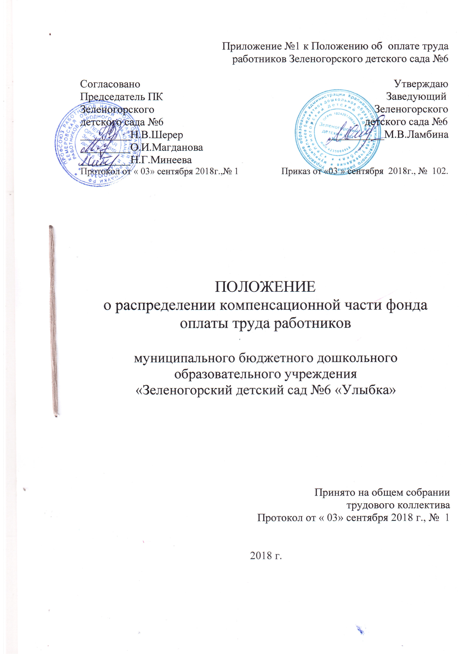

1.Общее положение

1.1. Настоящее Положение определяет порядок оплаты труда работников муниципального бюджетного дошкольного образовательного учреждения общеразвивающего вида «Зеленогорский детский сад №6 «Улыбка» (далее-Учреждение),

1.2. Настоящее Положение разработано в соответствии с Трудовым кодексом Российской Федерации, Федеральным законом от 29 декабря.2012 г. № 273- ФЗ «Об образовании в Российской Федации», Постановлением коллегии Администрации Кемеровской области от 02.-6.2011 г., №245 «Об утверждении примерной методики расчета норматива подушевого финансирования для дошкольных образовательных учреждений, находящихся на территории Кемеровской области», решением Крапивинского районного Совета народных депутатов 26.07.2011 г, №02-518 « Об утверждении Методики расчета норматива подушевого финансирования для дошкольных образовательных учреждений Крапивинского муниципального района», решением Совета народных депутатов Крапивинского муниципального района от25.06.2012, №60 «О внесении изменений в Решением Крапивинского районного Совета народных депутатов третьего созыва от 26.07.2011, «02-518 «Об утверждении методики расчета норматива подушевого финансирования для дошкольных образовательных учреждений Крапивинского муниципального района»

1.3. Заработная плата работника Учреждения представляет собой вознаграждение за труд в зависимости от квалификации работника, сложности, количества, качества и условий выполняемой работы, состоит из должностного оклада, компенсационной и стимулирующей выплаты. Начисления производятся за фактически отработанное время.

1.3. К компенсационным выплатам относятся:

п/п | Наименование выплаты | Комментарии, размеры компенсационных выплат
1. | Оплата труда на работах в местностях с особыми климатическими условиями | Размер выплат составляет 30%, процентные надбавки начисляются на все виды выплат, производимых работнику.
2. | Совмещение профессий (должностей), расширение зон обслуживания, увеличение объема работы или исполнение обязанностей временно отсутствующего работника без освобождения от работы, определенной трудовым договором | Работнику (в том числе работающему по совместительству), выполняющему у того же работодателя наряду со своей основной работой, обусловленной трудовым договором, дополнительную работу по другой профессии (должности) или исполняющему обязанности временно отсутствующего работника без освобождения от своей основной работы, производится доплата за совмещение профессий (должностей), увеличение объема работы или исполнение обязанностей временно отсутствующего работника.  Порядок и условия установления доплат определяются по соглашению сторон трудового договора в пределах общего фонда оплаты труда образовательного учреждения с учетом содержания и (или) объема дополнительной работы.
3. | За сверхурочную работу | Сверхурочная работа оплачивается за первые два часа работы не менее чем в полуторном размере, за последующие часы - не менее чем в двойном размере. Конкретные размеры оплаты за сверхурочную работу могут определяться коллективным договором или трудовым договором.  По желанию работника сверхурочная работа вместо повышенной оплаты может компенсироваться предоставлением дополнительного времени отдыха, но не менее времени, отработанного сверхурочно.  Переработка рабочего времени воспитателей, помощников воспитателей, младших воспитателей вследствие неявки сменяющего работника или родителей, осуществляемая по инициативе работодателя за пределами рабочего времени, установленного графиками работ, является сверхурочной работой.
4. | За работу в выходные и нерабочие праздничные дни | Каждый час работы в установленный работнику графиком выходной день или нерабочий праздничный день оплачивается не менее чем в двойном размере:  работникам, труд которых оплачивается по дневным и часовым ставкам, - в размере не менее двойной дневной или часовой ставки;  работникам, получающим оклад (должностной оклад), ставку заработной платы - в размере не менее одинарной дневной или часовой ставки сверх оклада, если работа в выходной и нерабочий праздничный день производилась в пределах месячной нормы рабочего времени, и в размере не менее двойной часовой или дневной ставки сверх оклада (должностного оклада), ставки заработной платы, если работа производилась сверх месячной нормы.  По желанию работника, работавшего в выходной или нерабочий праздничный день, ему может быть предоставлен другой день отдыха. В этом случае работа в нерабочий праздничный день оплачивается в одинарном размере, а день отдыха оплате не подлежит.
5. | За работу в ночное время | Каждый час работы в ночное время оплачивается в повышенном размере по сравнению с работой в нормальных условиях, но не ниже размеров, установленных трудовым законодательством и иными нормативными правовыми актами, содержащими нормы трудового права. В образовательных учреждениях каждый час работы в ночное время (в период с 22 часов до 8 часов) оплачивается в повышенном размере 40% от оклада (должностного оклада), ставки заработной платы за час работы работника (1275.84 рубля в месяц) С 18.00 до 22 .00 вечернее время оплачивается в повышенном размере 20% от оклада (должностного оклада), ставки заработной платы за час работы работника (324.52 рубля в месяц).  Расчет оклада (должностного оклада), ставки заработной платы за час работы определяется путем деления оклада (должностного оклада), ставки заработной платы работника на среднемесячное количество рабочих часов в соответствующем календарном году.
6. | Компенсационные выплаты, необходимые для обеспечения установленного МРОТ | Согласно приказа по Учреждению
7. | До 10% должностного оклада | За руководство районным методическим объединением

2.Порядок установления доплат и надбавок

2.1. Доплаты и надбавки устанавливаются администрацией Учреждения по согласованию с профсоюзным комитетом ежегодно, ежемесячно.
Оформляется приказом руководителя Учреждения и доводится до сведения работников.
2.2. Размеры доплат и надбавок устанавливаются в процентах и абсолютном значении от должностного оклада работника.
2.3. Общий размер доплат и надбавок максимальными размерами не ограничивается.
2.4. В число получения надбавок и доплат входят работники:
-административно-управленческого аппарата;
-педагогический персонал;
-учебно-вспомогательный персонал;
-обслуживающий персонал.

